**Carta de Cobrança**

Jaguariúna, 27/03/2023.

Caro **Sr.(a)** **Douglas Martins,** consta em nossos sistemas uma dívida em seu nome no valor de **R$ 27267,00,** referente a data **10/25/2021,** totalizando **17** meses.

Preparamos uma condição especial para que vossa senhoria possa quitar sua dívida e limpar seu nome.

Oferecemos um desconto de **R$ 9270,78** reais e aguardamos seu contato para negociar um prazo ou parcelamento do montante restante no valor de **R$ 17996,22**.

Ate.te

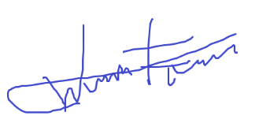XPTO Cosméticos LTDA.

_____________________________

Wellington Martins, Depto. negócios.